广东省教育厅

急 件 粤教科办函〔2015〕18号

广东省教育厅办公室转发广东省科技厅
关于2015年度广东省科学技术奖
推荐工作的通知

各有关高校：
现将《广东省科学技术厅关于2015年度广东省科学技术奖推荐工作的通知》（粤科函管字〔2015〕491号，以下称《通知》）转发给你们，请根据《通知》要求，认真组织广东省科学技术奖的申报工作，具体安排如下：
2015年7月3日前，各高校完成本单位申报成果的网络填写与审核工作，并提交至省教育厅。提交后将不再退回修改。
2015年7月4日—14日，省教育厅和高校分别对推荐申报成果进行公示。
2015年7月15日—20日，省教育厅审核推荐经公示无异议的成果。请各高校按《通知》要求，将由系统打印生成的《推荐项目汇总表》1份，书面推荐材料1套加盖学校公章报送至省教育厅科研处，电子文档发送至kyc37628091@126.com。

联系人：林满，柴培 ；
联系电话：020-85228206，020-37627223。
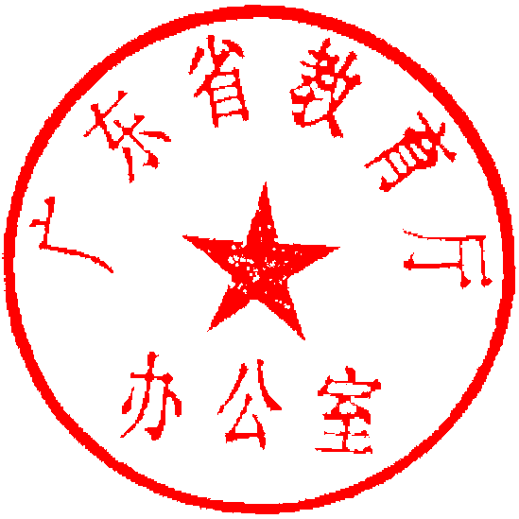

广东省教育厅办公室
2015年5月15日

公开方式：主动公开

